Министерство науки и высшего образования Российской Федерации Федеральное государственное автономное образовательное учреждение высшего образования
«Пермский национальный исследовательский политехнический университет»
Электротехнический факультет
Кафедра «Информационные технологии и автоматизированные системы» направление подготовки: 09.03.04 – «Программная инженерия»

Лабораторная работа
«Решение ханойской башни»

Выполнил студент гр. РИС-24-3б
Шуткина Варвара Дмитриевна

Проверил:
Доцент кафедры ИТАС
Полякова Ольга Андреевна

(оценка) (подпись)

^{(дата)}

г. Пермь, 2025

Постановка задачи
Дано 3 стержня 1, 2, 3. На первом стержне n дисков разного размера, переложить все диски с 1 стержня на последний, использую минимальное количество ходов и, учитывая, что меньший диск можно укладывать только на диск большего размера.
Алгоритм
- Переместить (n-1) дисков на свободный стержень.
- Перенести n-ый диск на 3 стержень.
- Перенести (n-1) дисков на 3 стержень.
Блок-схема
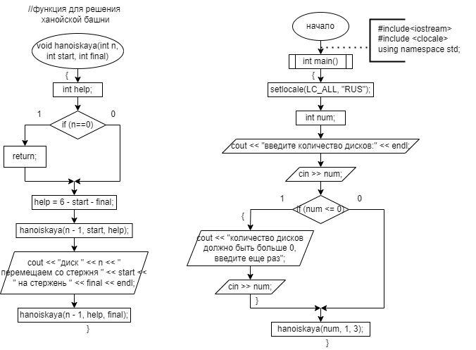

Код программы
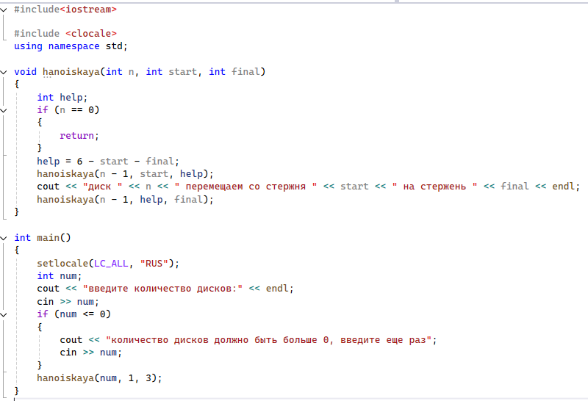
Результат
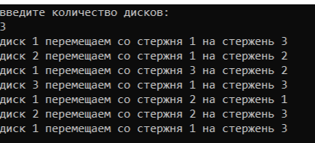

Github: https://github.com/varyashtkn

